ZZHY/APJL054
网络信息公开表
存档编号 | ZZHY-APAQPJ-25-0070-0084PS-15
项目名称 | 中国石油天然气股份有限公司辽宁沈阳新民新大加油站经营危险化学品安全评价报告
项目类别 | 危化
项目地点 | 沈阳
项目所属业务范围 | 化工
评审单位 | /
项目简介 | 中国石油天然气股份有限公司辽宁沈阳新民新大加油站位于新民市大喇嘛乡车家屯村，企业类型为股份有限公司分公司，负责人为党欣。现有员工5人，主要经营汽油、柴油。该加油站站内配置4座埋地FF双层储油罐，其中2座30m³汽油储罐，2座30m³柴油储罐，双枪单品自吸式汽油加油机及柴油加油机各2台。该站为三级加油站。
安全评价项目组长 | 陶崇慧
项目技术负责人 | 姓 名 |  | 专 业
项目技术负责人 | 冷智超 |  | 化工工艺
项目过程控制负责人 | 王爽
评价报告编制人 | 于洁
评价报告审核人 | 孙晓元
参与评价的安全评价师 | 姓 名 | 专 业 |  | 安全评价人员资格证书编号
参与评价的安全评价师 | 陶崇慧 | 安全 |  | 1700000000200313
参与评价的安全评价师 | 刘平安 | 电气 |  | 1200000000301222
参与评价的安全评价师 | 王效波 | 自动化 |  | 0092218
参与评价的安全评价师 | 刘阳 | 化工工艺 |  | 201911046240000157
参与评价的安全评价师 | 张季龙 | 化工机械 |  | 1700000000300421
参与评价的安全评价师 | 于洁 | 安全 |  | 1800000000300338
参与评价的注册安全工程师 | 陶崇慧、于洁、刘阳、王效波
项目技术专家 | /
现场勘查人员 | 陶崇慧、于洁
现场勘查时间 | 2025.07.10
现场勘查主要任务 | 收集报告编制资料
现场勘查照片 | 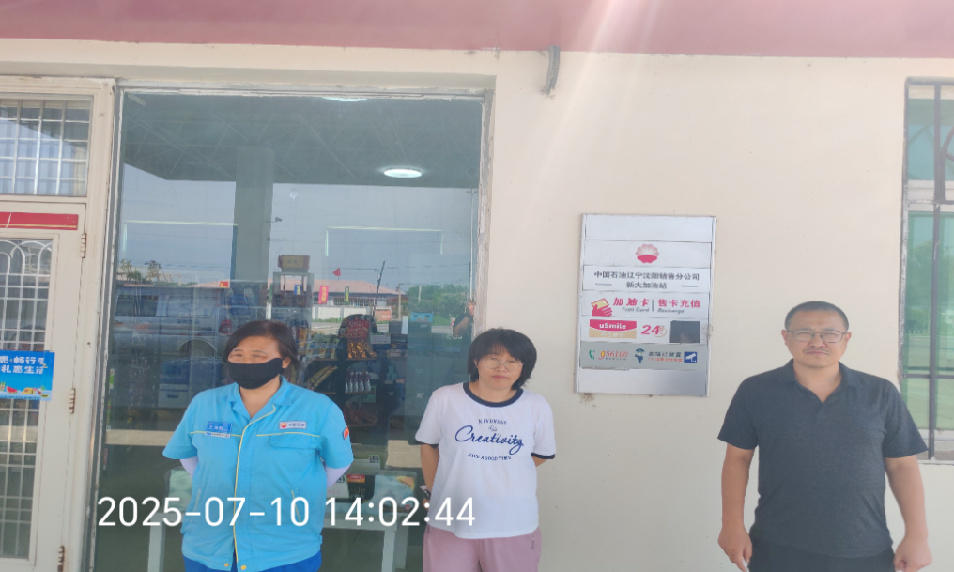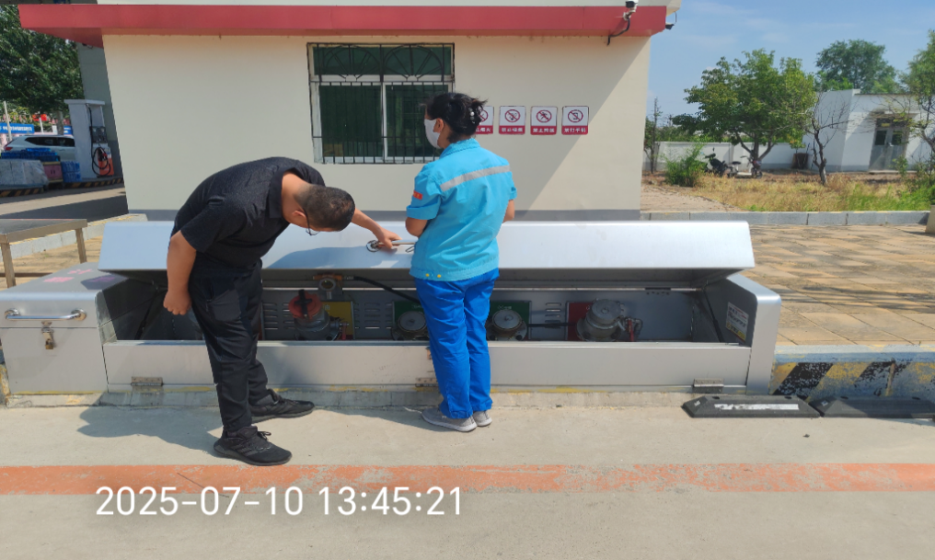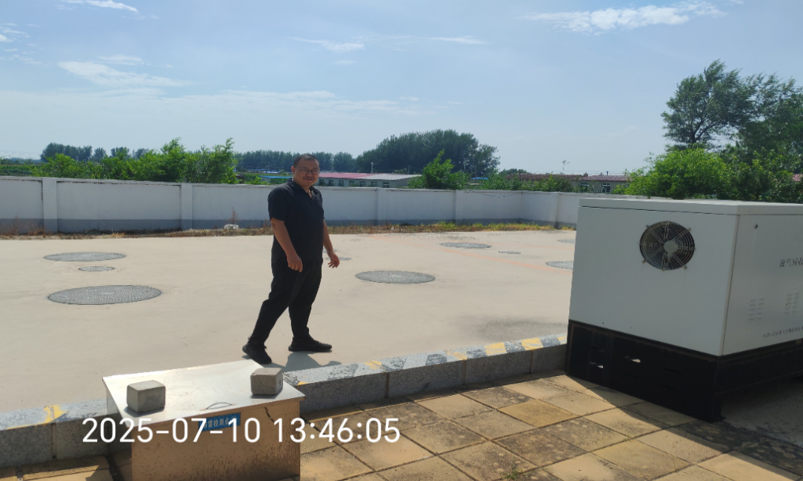
评价报告提交时间 | 2025.7.25

